1 光是粒子还是波?

光是什么? 这似乎是一个很简单的问题,然而它却开启了人类的智慧和视野. 我们相信,对于光是什么这个问题,很多人都会回答:光是太阳发出的东西. 但这并没回答我们真正想要问的问题. 我们真正想要了解的是光本身究竟是什么?

三位历史上曾经对光的理解做出巨大贡献的物理学家(见图1). 在较早期时代,大科学家牛顿认为光是一束颗粒. 为什么会这样说? 因为光以直线行走,而且我们可以将光束分成很多部分. 你可以阻挡部分的光,而剩余的部分会穿透. 另一些科学家,如胡克(Hooke),惠更斯(Huygens)则认为光是波,而非颗粒. 光是波这种说法有点儿奇怪,似乎采用了一个不太自然的角度来看光. 很显然,微粒说和波动说是两种很不相同的理论,哪一个才是正确的呢? 也就是说,哪一个理论能够圆满解释光的现象?

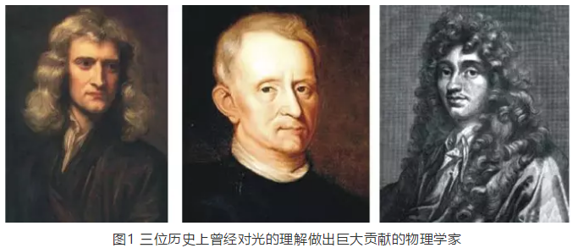

折射(refraction)是光的基本现象. 当光线经过一个媒介时,例如玻璃,光线前进的方向会弯曲,更垂直玻璃的表面(见图2). 我们如何解释光的折射现象呢? 根据牛顿的粒子理论,当光线照射到界面(interface)上时,光的粒子会感受到有一股力将它们拉向媒介内. 这些粒子前进的方向便会改变,因而造成光的折曲. 当光线离开玻璃时,粒子会感受到相反的力. 所以,光线会折向另一面,这就是微粒理论(corpuscular theory)对折射的解释(见图3左图). 但按照胡克和惠更斯的波动理论(wave theory),光就是波. 当波照射在界面上时,波会在媒体内减慢速度,使波前(wave front)速度减慢,以致光线弯曲,这就是波动理论对折射现象的解释(见图3右图).请注意,这两种理论好像有很不同的结论. 在粒子理论中,光在媒介里的速度比较快;但在波动理论中,光在媒介里的速度却比较慢. 由此可见,这两个理论会有很不同的结果和预测. 究竟哪一个才是对的呢? 在科学界,我们会利用实验来作判断. 你可以提出不同的理论,得到不同的结论,但这些都必须通过实验来验证. 实验发现,在媒介内光的速度会比较慢. 这告诉我们波动理论胜出. 虽然用波动理论来看光不是一件很自然的事,但这个理论却反映了真实的光,即光就是波.

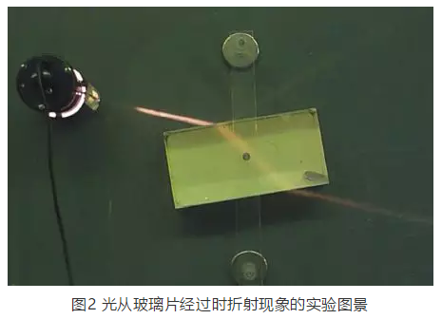

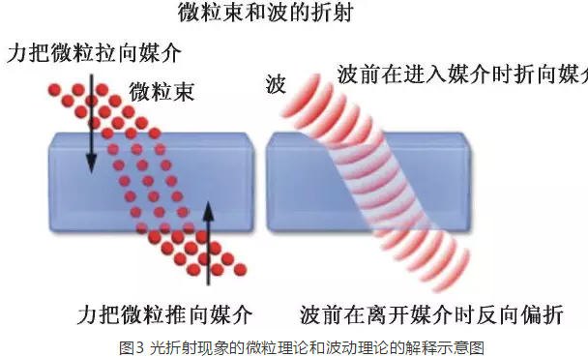

波动理论除了能够解释光在媒介内会减慢速度外,还有更加奇妙的预测. 当光是波时,光就会有一种现象,称为干涉(interference)现象. 当你将两个波并排叠加时,即波峰(peak)对着波峰、波谷(trough)对着波谷,便会形成一个较强的波(见图4(a)). 但如果你将两波调校至波峰对着波谷而波谷对着波峰时,把两波合起来便会互相抵消,什么都没有了(见图4(b)). 这就是波的一个非常特别的性质. 在光的粒子理论里,就没有这个现象.

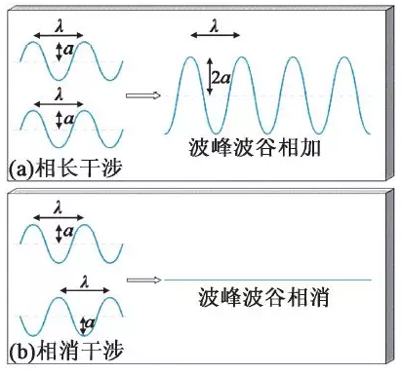

图4 光干涉现象的示意图

在光的粒子理论中,当我们将两部分粒子放在一起时,光的强度会增加;但在光的波动理论中,当我们将两个波同样地放在一起,光的强度可能会增加或减少,这取决于它们如何排列. 如果光的强度增加,这便称为相长干涉(constructive interference);相反,如果光的强度减少,这便称为相消干涉(destructive interference)(见图5).

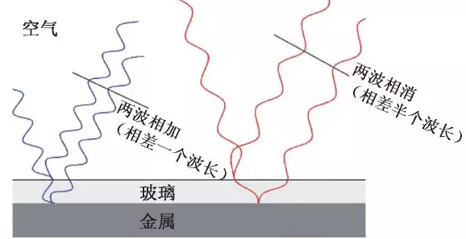

图5 光的相长干涉和相消干涉示意图

人们可以通过以下牛顿环(Newton's ring)这个实验来观察光的干涉现象. 在这个实验里,我们会把凸玻璃置于另一块平面玻璃上,这样它们之间就有细少的空气层(见图6). 当光线照射时,光线会分别被玻璃面和镜面反射. 如果两条光线能够波峰对着波峰,波谷对着波谷排列的话,相长干涉便会发生. 但如果光线照射到另一处位置时,波谷对着波峰,则会发生相消干涉. 在凸玻璃和镜的中央,凸玻璃的底面和镜的上面互相紧贴着,这时光线是同相(in-phase)的. 当光线远离中央时,空气层就会越来越大. 最终,反射光线会发生相消干涉(见图7). 这就解释了为何会首先看见暗带. 当距离越来越大时,两波会再次排列,你就会看到亮带,如此类推. 这个实验让我们看到了光就是波的实验证据.

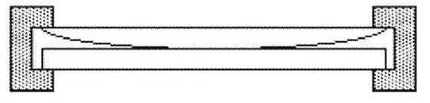图6 观察牛顿环的实验装置

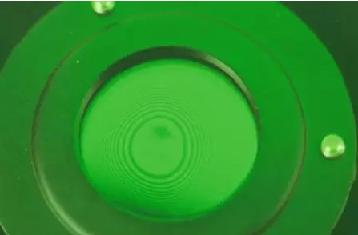

图7 用绿色光拍到的牛顿环的实验图景

以上实验采用的是绿色光,但假如你改用白色光,你仍然可以看见环带,而且还有颜色(见图8). 当你仔细地看亮环的外缘时,你会发现,颜色是红色和黄色,为何会是这样呢? 这原因就是白光中拥有所有颜色的光. 对于某些颜色的光,第一个暗环会较为靠近中央. 但对于另一些颜色的光,环带会较远离中央. 对于蓝光而言,相消干涉首先发生,蓝光暗环较为靠近中央. 这时,我们看不见蓝光,我们所能看见的就是红光和黄光. 所以,中央亮斑外缘是红色和黄色. 红光和黄光接着发生相消干涉,而形成暗环. 所以,亮环的外缘是红色和黄色.

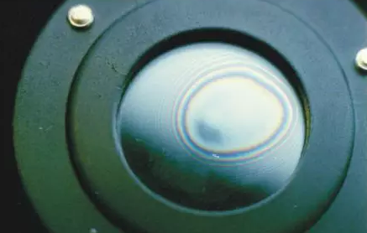

图8 用白光拍到的牛顿环的实验图景

这个实验不仅解释了光的干涉和折射现象,更让我们理解了究竟什么是颜色. 其实,我们眼睛所看见不同的颜色出自于不同的波长(见图9). 牛顿环的实验告诉我们,蓝光的暗环比红光的暗环较靠中心. 所以波长较短的是蓝光,波长较长的是红光. 可以说,从颜色到干涉,波动理论都能够圆满地解释很多光的现象.

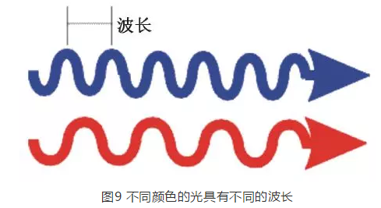

但这一圆满的光波动理论,有一个重大缺陷:如果光是波,那么,光波到底是由什么东西的振动产生的呢?

2 光的传播媒介和偏振

由于光能穿过真空(vacuum),这使我们很难理解为什么光是波. 如果你问老师:什么是真空?他会回答:真空就是没有任何东西. 假如真空真是什么都没有,那么真空中的光怎么可能是波呢? 反之,将光看为粒子会较容易理解. 因为粒子是一些我们放在真空里的东西. 因此,当粒子穿过真空时,确实有一些东西出现,这就是光了.

可是,实验却告诉我们,光并不是粒子,而是波. 假如你真的相信实验,真的相信光是波,这就意味着真空不是什么都没有. 因为波必须要由媒介来承载,波是媒介的振动. 所以将真空想象为海洋会比较恰当,而我们就好像海洋里的鱼. 由于我们生活在海洋里面,我们就自然不会感到水的存在. 若用这个海洋图像,就会容易明白光的波性. 海洋里的水的振动会产生波,这就是光波了(见图10). 至于海洋里的气泡、鱼和其他的东西那就是物质. 这种可以承载光波的媒介(medium),我们称之为以太(ether). 引入以太这种媒介之后,我们得到一个能帮助理解光波的很好的图像. 但是,光的故事并不如此简单. 光波是一种有特殊结构的波. 它其实并不能被看成是液体中的波.

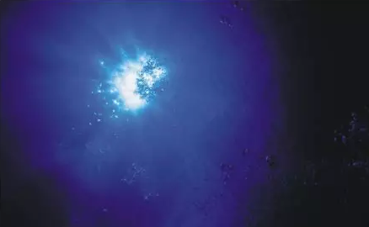

图10 海洋里的光波图像

我们是如何发现光波的内部结构呢? 有些特别的晶体,它们会有一种现象称为“双折射”(double refraction). 当你将晶体放在报纸上,你可以看见上面的字有双像(double image)的效果(见图11). 人们对于这种现象一度感到非常疑惑,百思不得其解. 其实,在人们肯定光是波之前,牛顿曾试图用粒子理论来理解双折射现象. 他假设有两种光粒子,所以它们有不同的折射.

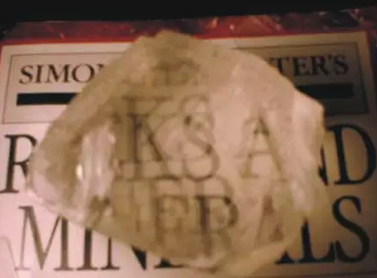

图11 光的双折射或双像现象

我们也可以利用两种波来解释双折射现象. 光不只是波,它还是很特别的波. 由于波是一种振动(vibration),那么波的不同振动方向就代表不同的波. 如图12所示,光有两种振动:垂直振动和水平振动,人们对这“两种不同的振动”或“两种不同方向的振动”,用一个科学名词———偏振(polarization)来称谓. 双折射晶体对这两种偏振有不同的影响,导致其不同的速度. 由于这两种偏振有不同的速度,它们弯曲的程度亦不同,故有不同的折射. 因此,双折射现象或双像现象揭示了光的另一种秘密:光不只是波,而是带有偏振的波. 我们说有两种光,即有两种偏振方向的光.

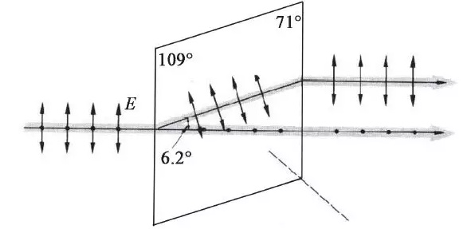

图12 光波中的两种振动方向:垂直振动和水平振动

此外,偏振也可以透过偏振分光镜(polarizer)来检测. 天然的光包含两种方向的偏振. 偏振分光镜只准许某一偏振的光穿过,而阻挡其他方向的偏振的光. 如图13所示,当带有随机偏振的天然光通过偏振分光镜时,所通过的光线,只会在某一方向振动. 如果你加第二块偏振分光镜并将其旋转90°,所有的光就会完全被阻挡. 由于振动方向垂直于传播(propagation)方向,因此,这种偏振就称为横向(transverse)偏振. 这种波就称为横波(transverse wave).

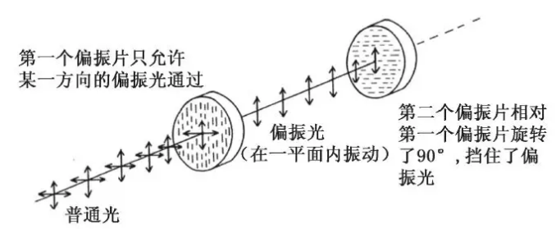

图13 利用偏振分光镜检测光的偏振性质的实验示意图

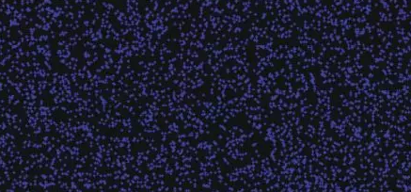

图14 在液体里,粒子是随机分布的

这种对光波有两种横向偏振(transverse polarization)的认识导致如下一个结论. 先前我们假设真空是可以承载光波的以太,但这以太不可能是液体(liquid). 这是因为在液体里,粒子是随机分布(random distribution)的(见图14). 在液体里的波,是由压缩(compression)和解压缩(decompression)引起的. 当你挤压它,它会具有较高密度;但当你解压它,它会有较低密度,这就产生了波. 当你挤压或解压时,液体中粒子的振动的方向是与传播方向一样. 这种偏振叫纵向偏振(longitudinal polarization),其对应的波叫纵波. 要产生横波,我们须对媒介进行剪切变形(shear deformation). 但这很难在液体里进行. 因为液体中的粒子是随机分布的,当你剪切变形随机分布的粒子时,粒子仍然是随机分布的,没有任何改变. 也就是说,在液体里进行剪切变形,将不会引发任何变化. 所以,液体只有纵波,没有横波(见图15). 因此,以太不可能是液体. 把以太比喻为液体的海洋是不太准确的.

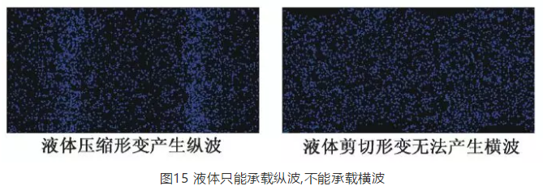

既然排除了以太是液体的说法,那么认为以太是固体(solid)会不会行得通呢? 在固体里,粒子排列成有规律的列阵. 当你剪切变形粒子列阵时,你便会得到不同的形状. 在固体里,确实有一种波拥有与传播方向垂直的振动,就是前面提及的横波. 所以,以太有可能是固体. 但是从另一角度看,固体是可以被挤压或解压的. 固体不但有横波,还有纵波 (见图16). 可是,光波只有两种横模,并没有纵模. 因此,以太是固体的说法也不能成立.

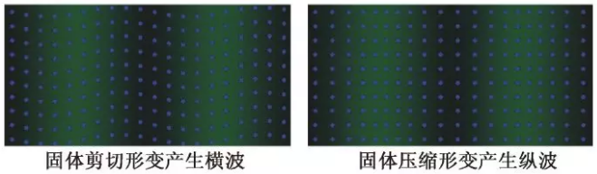

图16 固体能承载纵波和横波

只有两种横模,而没有纵模,说明光波不是普通的波. 它是非常特别的波. 由于这些特别的性质,只有纵波的液体和同时拥有纵波和横波的固体,都不能成为可以承载光波的媒介. 这使我们陷入迷惘:我们知道光是波,但究竟什么媒介里的波才是光波呢?它不是液体里的波,也不是固体里的波. 我们被困住了! 其实,人们还尝试推测了很多其他的东西,但没有一样物质可以支撑这种带有两种横向偏振的光波. 所以,我们完全被困住了,仿佛完全无能为力了!很多人都放弃了以太的构思,恐怕是因为不知道什么媒介能承载光波,因而认为这种媒介是不存在的. 但亦有人锲而不舍,坚持发问,最后终于发现可以承载只有两种横模的光波的媒介. 在科学界,这是屡见不鲜的事,然而转折点往往来自一些意想不到的地方. 山重水复疑无路,柳暗花明又一村. 光的故事亦不例外.

3 光是一种电磁波

要发现可以承载只有两种横模的光波的媒介,我们要对光的内部结构有更深入的了解. 这段新的故事,始于一个意想不到的地方. 在知道光是波之前很多年,人们已发现了一些具有磁性特质的物质,它们能指向北方,这就是指南针(见图17左图). 人们可以定量地研究这些磁性物质,人们发现,一个磁石会作用于另一磁石上. 所以,磁性物质会互相作用(interaction). 在图17右图中,可清楚看到这种作用,微小磁性物质是如何分布在磁石周围的. 假如你将一些铁粉溅撒在磁石的周围,你便会得到这些线. 然而,如何理解磁性物质间的相互作用呢? 虽然磁石之间没有任何东西,但它们仍然互相作用,像有一种神秘的超距力量,这使科学家们感到十分好奇. 有些人如法拉第,他不相信会有超距作用,他认为对象必须触碰才能互相作用. 但明显地,那两块磁石并没有触碰. 所以,法拉第便认为磁石的周围,可能有一些力的场,这些力场触碰另一块磁石. 虽然我们看不见力场(force field),但它们是存在的. 透过接触磁石的力场,磁石之间便会互相作用(见图18).

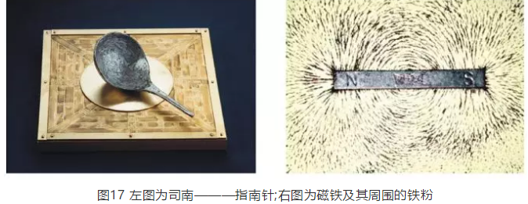

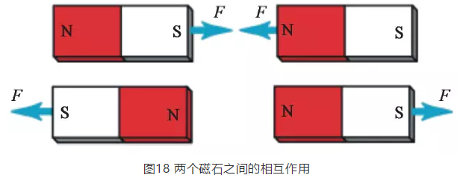

其实,力场的构思并不是什么新想法. 很多人相信,一些有魔力的人就会拥有这种“场”或“光环”(见图19). 在科学界,磁石亦是一种有魔力和力场的物质,这种力场被称为磁场(magnetic field). 根据上文的描述,两块磁石之所以能互相作用,是由于磁石周围的磁场接触另一块磁石,故能够互相作用.

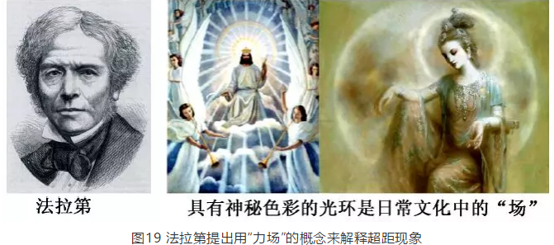

另一种现象,亦是在很久之前便为人类所发现,就是电(electricity). 例如,夏季暴风雨所带来的闪光,这些光是由电造成的. 当人们认识到用布摩擦琥珀(amber)可以产生电荷(charge)时,我们可以对电做更加定量化的实验和认识. 这让人类进入一个崭新世界. 在拉丁文里,“electricus”意思是“透过摩擦琥珀来产生”(它是William Gilbert于1600年以拉丁文形式造的新词,不是原拉丁文里有的词). 所以,“电”这个名词确实是来自摩擦琥珀. 当一支琥珀棒经过摩擦后,它便会带上电荷. 和磁石类似,一支带电的琥珀棒可以和另一支带电的琥珀棒互相作用. 电荷也可以不用通过接触来互相作用. 这种电荷的超距互相作用,表明电荷也会产生力场,这种电荷产生的力场被称为电场(electric field). 一个电荷产生的电场会与另一个电荷接触而互相作用.

最初,电(electricity)和磁(magnetism)被视为两种分开独立的现象. 后来,当人们将它们仔细研究后发现,这两种现象是彼此互动相关的. 人们发现，当有电流通过电线时,流动的电荷可以在电线周围产生磁场. 既然流动的电荷可以产生磁场,那么移动的磁石呢? 答案是:移动的磁石可以产生电流. 我们可以用一条电线、一块磁石和安培计(ammeter)做实验. 安培计是用来量度有多少电流通过电线. 如图20所示,假如你将磁石移动并通过电线,电流便会产生. 移动的电荷产生磁场,而移动的磁石会导致电流.

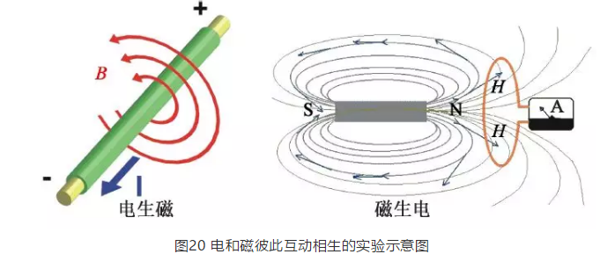

物理学家麦克斯韦(Maxwell,见图21)为上述的实验现象作出了总结. 事实上,我们必须在最基本的层面上理解这种现象的核心. 我们知道移动的电荷会改变电场,而移动电荷所产生的磁场实际上是由变化的电场产生的. 类似地,移动的磁石会改变磁场,变化的磁场会产生电场. 移动磁石导致的电流,是由变化的磁场而导致的电场所产生的. 要明白变化的磁场会产生电场,我们要考虑当磁石移向金属环时的情况. 我们在图20的右图中可以看到,环中心位置的磁场增加,环中心增加的磁场会产生环绕着环的电场. 这环绕着的电场迫使电线里的电子流动,产生了电流. 这就解释了为何移动的磁石可以产生电流.

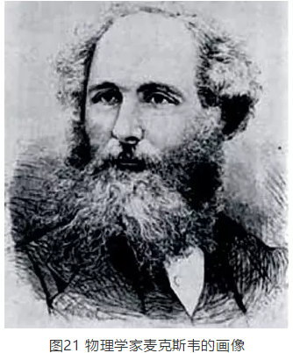

电生磁,磁生电. 这实在是非常有趣的事情. 电场引致磁场和磁场引致电场这种现象会引申出非常重要的结果,即预言了波的存在. 如何理解这种被称为“电场和磁场的波”呢? 就让我们想象这里有一个正电荷和一个负电荷. 我们知道当一个正电荷与另一个负电荷重合时,它们相互抵消而不产生电场. 当我们将两种电荷分开时,电场E 会围绕着电荷(见图22),故电场增加. 根据麦克斯韦定律,变化的电场E 会导致环绕电场的磁场B. 由于这磁场正在改变或增加,其继而导致环绕磁场的电场,如此类推(见图23). 因此,电生磁,磁生电,我们看到传播的电场和磁场,这就是电磁波(electromagnetic wave)了. 其实,实验物理学家早已经对电场引致磁场或磁场引致电场作出了很多定量的实验. 麦克斯韦建立了方程式来描写这些实验结果. 麦克斯韦用他的方程可以计算出电磁波的速度. 他发现,电磁波和光波拥有同样的速度. 他因而下了一个结论:光波就是电磁波.

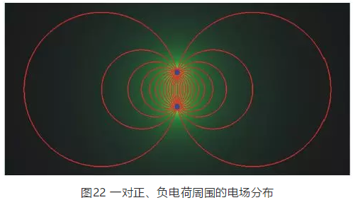

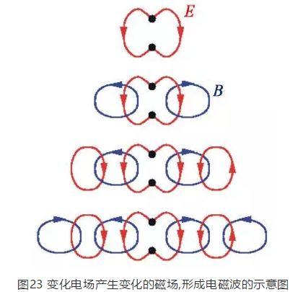

我们没想到能通过学习电和磁会对光波内部结构有更深入的理解. 这种理解在科学发展上十分重要,代表了电、磁和光现象的统一(unification). 试回想我们最初的起步点,物理学家们对现在的这一大统一的结果十分满意. 虽然电、磁和光好像是三种如此不同的现象,但它们只是同一事物的不同方面,让我们眼界大开. 光的电磁理论可以解释光的偏振. 如图23所示,光在水平方向传播,但电场和磁场代表着的振动方向却是垂直于传播方向的. 所以,电磁波是横波,其两种偏振都是横向的.

光的电磁理论使我们对光已有了十分深入、全面和详细的理解. 但我们的问题依然没有完全解决,我们仍然不知道什么东西的振动能够产生光波. 在这里要更具体地指出:电场和磁场描绘的只是光波的振辐(amplitude). 强的电场对应强的光和强的振动. 但我们并不知道什么东西的振动对应于电场?对于一些曾修读过电磁学的人,也许有过下述跟我一样的经历. 当我第一次看见麦克斯韦方程组(Maxwell equations)时,我会自然地问什么东西的振动对应于电场,脑子里充满了问号. 经过老师反复教导,课本反复论述,我开始接受,电场就是电场,磁场就是磁场. 慢慢地,我忘记了一开始的问题:到底什么东西的振动对应于电场. 然而,发问的精神是非常重要的,尽管很多人认为这是一个无知的问题,但无知的问题往往是开启睿智心灵的钥匙.

4 光是弦网液体中的波

什么东西的振动对应于电场和磁场? 什么东西的振动对应于光波? 总结我们面临的困境和问题:液体行不通,因为它只有纵波;固体也行不通,因为它同时有纵波和横波. 我们不知道什么媒介中只有两种横波,什么媒体的振动对应于电场和磁场?这里我想强调一个关键的要点:为何液体和固体里的波有所不同. 这是由于液体里的粒子和固体里的粒子有不同的组织(organization). 不同粒子的组织造成不同种类的波,这就被称为演生原理(principle of emergence). 在凝聚态物理(condensed matter physics)中,演生是一个重要概念. 演生原理强调,粒子的组织是重点. 要了解不同物质的性质,我们首先需要了解物质里的粒子是如何组织的. 液体和固体是很好的例子,可以用来说明这一演生原理.

在液体里,粒子是随机分布的,所以它们是随机组织的. 当粒子随机组织时,只有挤压能改变组织的构型,剪切变形不能对粒子分布起任何作用. 因此,随机组织只有纵波,而没有横波. 这也解释了为什么液体没有形状. 在固体里,粒子排列成有规律的列阵,是一个不同的组织. 不同的组织会导致不同的波. 挤压变形和剪切变形都能改变组织的构型(即粒子的排列). 所以,固体里既有纵波,又有横波. 这也解释了为什么固体有形状.

从这个演生原理的角度来看,我们可以更准确地提出问题,切中要点. 我们应该问:什么样的粒子组织可以产生拥有两个横模的波呢? 假如粒子随机分布,便会成为液体,这是行不通的;假如粒子排列成有规律的列阵,便会成为晶体,也是行不通的. 什么样的组织才行得通? 事实上,这个问题困扰了我们一百多年. 直至近年,我们才找到了答案. 我们发现了一种粒子的组织,它可以产生只拥有两个横模的波.

在这个媒介里,粒子首先排列成弦(string),就好像聚合物(polymer)一样. 这些弦充满了整个空间而形成弦网(见图24左图). 但这并不是全部!弦网随机地、波动地涨落着,与液体相似. 实际上,我们也可以说粒子的位置在液体中是随机地、波动地涨落着. 因此,波动和随机涨落的弦网被称为弦网液体(string–net liquid). 我们想了解,弦网液体里的波会是怎样的呢?

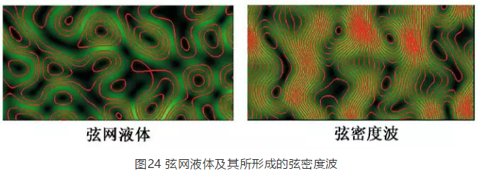

在粒子随机分布的液体里,波动只能是粒子密度波,其对应于一个纵波. 同样地,在弦网随机分布的弦网液体里,波动也是密度波———弦密度波. 在弦网液体里,有些地方会有较多的弦,但有些地方会有较少的弦,这就是弦密度波(见图24右图). 不同于粒子,弦是有方向性的. 所以弦密度是由一个矢量(vector)来描写的. 弦的方向就是矢量的方向. 我们注意到,由于弦是连续的,弦密度的变化方向总是垂直于弦的方向. 因为弦密度波的运动方向就是弦密度的变化方向,所以弦的方向(即弦密度矢量的方向)总是垂直于弦密度波的运动方向. 这表示弦密度波是一个横波. 而且,只有横波,没有纵波.

我们终于找到了以太. 根据定义,以太是一种可以承载着有两种横向偏振波的媒介. 弦网液体就是这样的媒介,它就是以太. 而弦网液体中的弦密度波就是光波(电磁波). 其实,弦密度矢量对应于电场:弦越多的地方,代表电场越强,弦的方向就是电场的方向. 弦网液体解释了光、电、磁的起源.

你也许会问:光的起源一定是弦网液体吗? 我相当肯定,弦网液体里的波就是电磁波. 但是,其他媒介也有可能产生电磁波,弦网也许不是唯一的答案. 我们的真空也许不是弦网液体. 但是,进一步的研究表明,弦网液体不仅能解释光的起源,还能解释电子和其他基本粒子的起源. 这说明我们的真空也许真是弦网液体.

什么是电子? 电子就是电荷. 在弦网的图像中,电荷就是弦的末端. 在图25中,有两个电荷. 你可以数数看这两点是27条弦的末端,这两个粒子各带27个单位的电荷. 由于电荷是弦的末端,电荷的量子化也因此能被解释.

在正电荷和负电荷之间,有很多弦网连接这两个电荷. 在有很多弦网的区域里,有强的电场. 另一个区间里只有较少的弦网,所以只有弱的电场. 假如你学过电磁学或电学便会知道,这不过是两个电荷的电场! 所以,这幅弦网的图画(图25),确实反映了两个电荷周围的电场.

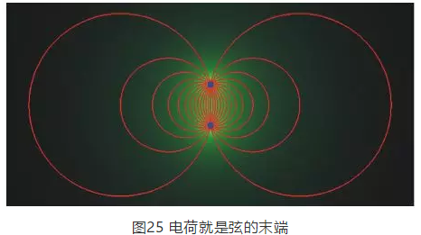

前文提及,根据麦克斯韦的观点,正电荷和负电荷分开合并振动时,可以产生电磁波. 我们可以通过弦网图像来理解这一现象. 假设有两个电荷,我们可以分开或合并它们. 当你把它们分开时,就会产生很多弦网. 当你把它们合并起来时,弦网没有足够的时间返回变为零. 有些弦网缀落后,它们便会形成封闭的圈,朝着远离的方向传播. 这就是电磁辐射(electromagnetic radiation)的弦网图像(见图26). 这幅图像反映了另一种统一,即光与电子的统一. 标准的教科书不会将光和电子放在一起讨论. 但弦网液体的图像就不同了,光与电子其实是一样东西的两方面. 中心对象是弦,光是弦的运动,而电子便是弦的末端. 光与电子的弦网图像,不仅可以解释光的横向偏振性以及电子的电荷,它甚至可以解释电子的费米统计性质[2]. 弦网液体不仅统一了光与电子,也统一了电磁相互作用与费米统计!

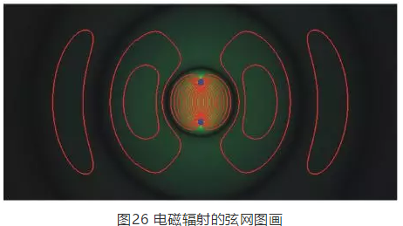

我们讨论了液体、晶体和弦网液体这三种粒子的组织. 我们也可以将这三种形态看作三个不同的宇宙. 试想可能在某个其他的宇宙里,真空就是像海洋的液体. 在这个宇宙里,“光”被看作是液体里密度的波. 如果在那儿做实验,我们将不会看到双折射,因为“光”在这里只有一个纵模. 但假如在另一个宇宙里,真空是晶体. 在这个宇宙里,“光”会有三种偏振(一个纵模和两个横模),所以应该会发生三折射(triple refraction)现象. 回到我们的宇宙里,光只有两种偏振,所以我们只有双折射. 我们观测到的双折射现象说明,我们的真空不是液体,也不是晶体,而是“一碗面条汤”———弦网液体.

5 结束语

在凝聚态物理学中,我们对液体和晶体这两种由粒子形成的组织结构已经十分熟悉. 有很多材料都可以实现这两种组织结构. 如液态组织可通过液氦(Helium)来实现,晶态组织可通过晶体硅(Silicon)来实现. 但在现实的凝聚态物理学研究中,我们遇到一个重大的挑战是,寻找一种可以实现弦网液体的材料. 但可惜,我们至今还未发现这种物质. 如果你能找到这种材料,将会是很有趣的事情,因为这种材料将与我们的真空极相似. 当你手里拿着这种材料,你就“掌握”了一个模型小宇宙.

弦网液体给予了我们一个不同的视角来重新看世界. 在弦网图景中,真空就是弦网液体,弦的密度波就是光波,弦的末端就是电子和夸克. 电子和夸克可以形成原子,而原子可组合成各式各样的东西,如玻璃、细胞和地球,或者是一些会思考光和电子的起源问题的智慧生物. 上帝说,让光出现,我们有了光明. 物理学家说,让弦网液体出现,我们有了光和物质. 可以说,演生原理及其对光和电子的统一,开拓了科学的疆界和人类探索的视野,让我们可以不断地站在新的科学前沿,尝试揭开宇宙的奥秘.